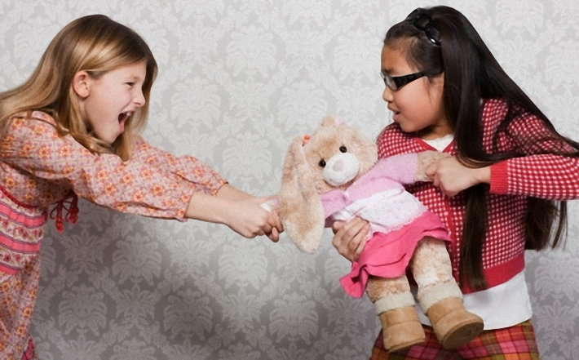

Если ребенок слишком агрессивен
Иногда бывает так, что ваш ребенок-дошкольник, разозлившись, раскапризничавшись и расшумевшись, начинает швырять в стороны игрушки или даже бросаться на окружающих с кулаками. Почему так происходит? Дело в том, что дети в этом возрасте еще не могут рассуждать логически, и разбрасывание игрушек или книжек для них мало чем отличается от игры в мячик.
Чтобы справиться с таким поведением, прежде всего объясните ребенку, что ни в коем случае нельзя драться, кусаться и обзываться, а также бросать в других детей игрушки или книжки. Затем объясните и покажите малышу, какого поведения вы от него ждете: поцелуйте его, обнимите, поговорите с ним. Расскажите, почему нужно вести себя именно так. Будьте строги и последовательны в своих требованиях, только так вы сможете изменить поведение ребенка в лучшую сторону.
Вполне возможно, что ваш ребенок перенял агрессивное поведение у сверстников. Понаблюдайте, как дети общаются между собой и как они относятся к своим игрушкам. Не допускайте, чтобы дети дрались, ломали и швыряли игрушки. Пресекайте агрессию как со стороны своего ребенка, так и со стороны других детей.
Если ребенок проявляет агрессию по отношению к друзьям и членам семьи систематически по нескольку раз в день, обратитесь за помощью к специалисту, чтобы установить причину такого поведения.

Как предотвратить развитие агрессивности
Подавайте пример: относитесь к своим вещам бережно, тогда и малыш будет стараться поступать так же. Если же вы в запале можете ударить кулаком по столу или разбить тарелку, то ваше поведение станет примером для ребенка и, разозлившись, он будет делать то же самое.
Чтобы ребенок понял, насколько неприятно агрессивное поведение, как для нападающего, так и для жертвы, объясните ему, как чувствует себя тот, кого ударили или укусили.

Как решить проблему агрессивности
Предложите альтернативу драке. Если ребенок начинает злиться, не дожидайтесь, пока он выйдет из себя, а сразу объясните, что нужно делать, когда ему что-то не нравится. К примеру, можно сказать: «Я больше не играю» или просто сесть в сторонку. Пусть малыш повторит слова несколько раз, пока не привыкнет их произносить.
Хвалите за хорошее поведение. Объясните ребенку, что он должен делиться с другими детьми игрушками, ждать своей очереди в игре, просить помощи, если не может справиться сам, и т. д. К примеру, хвалите малыша так: «Я рада, что ты поделился игрушками с друзьями, дорогой». Говорите о конкретных поступках, тогда ребенок будет понимать, за что именно его хвалят, и постарается вести себя хорошо.
Делайте замечания. Замечания дают ребенку понять, почему вы недовольны его поведением. Подобное разъяснение показывает, что вы относитесь к нему как к равному, уважаете его. Если малыш дерется, то наиболее эффективным будет замечание, состоящее из трех частей: приказания прекратить неподобающее поведение («Перестань драться!»), причины, по которой это нужно сделать («Детям больно, когда ты их бьешь»), и альтернативного варианта поведения («Когда ты злишься, просто сядь в сторонку»). Если ребенок не реагирует на замечание, повторите его снова и устройте малышу «тайм-аут».
Забудьте о непослушании. Напоминая ребенку о том, как он злился и капризничал, вы не научите его хорошему поведению, а наоборот, спровоцируете протест и приступ ярости.
Чего нельзя делать. Не применяйте силу. Применяя по отношению к ребенку телесные наказания, вы тем самым разрешаете ему бить других.
Не теряйте самообладания. Если каждый раз, когда ребенок начинает драться, вы выходите из равновесия, вскоре он поймет, что можно привлечь ваше внимание с помощью агрессивного поведения.

